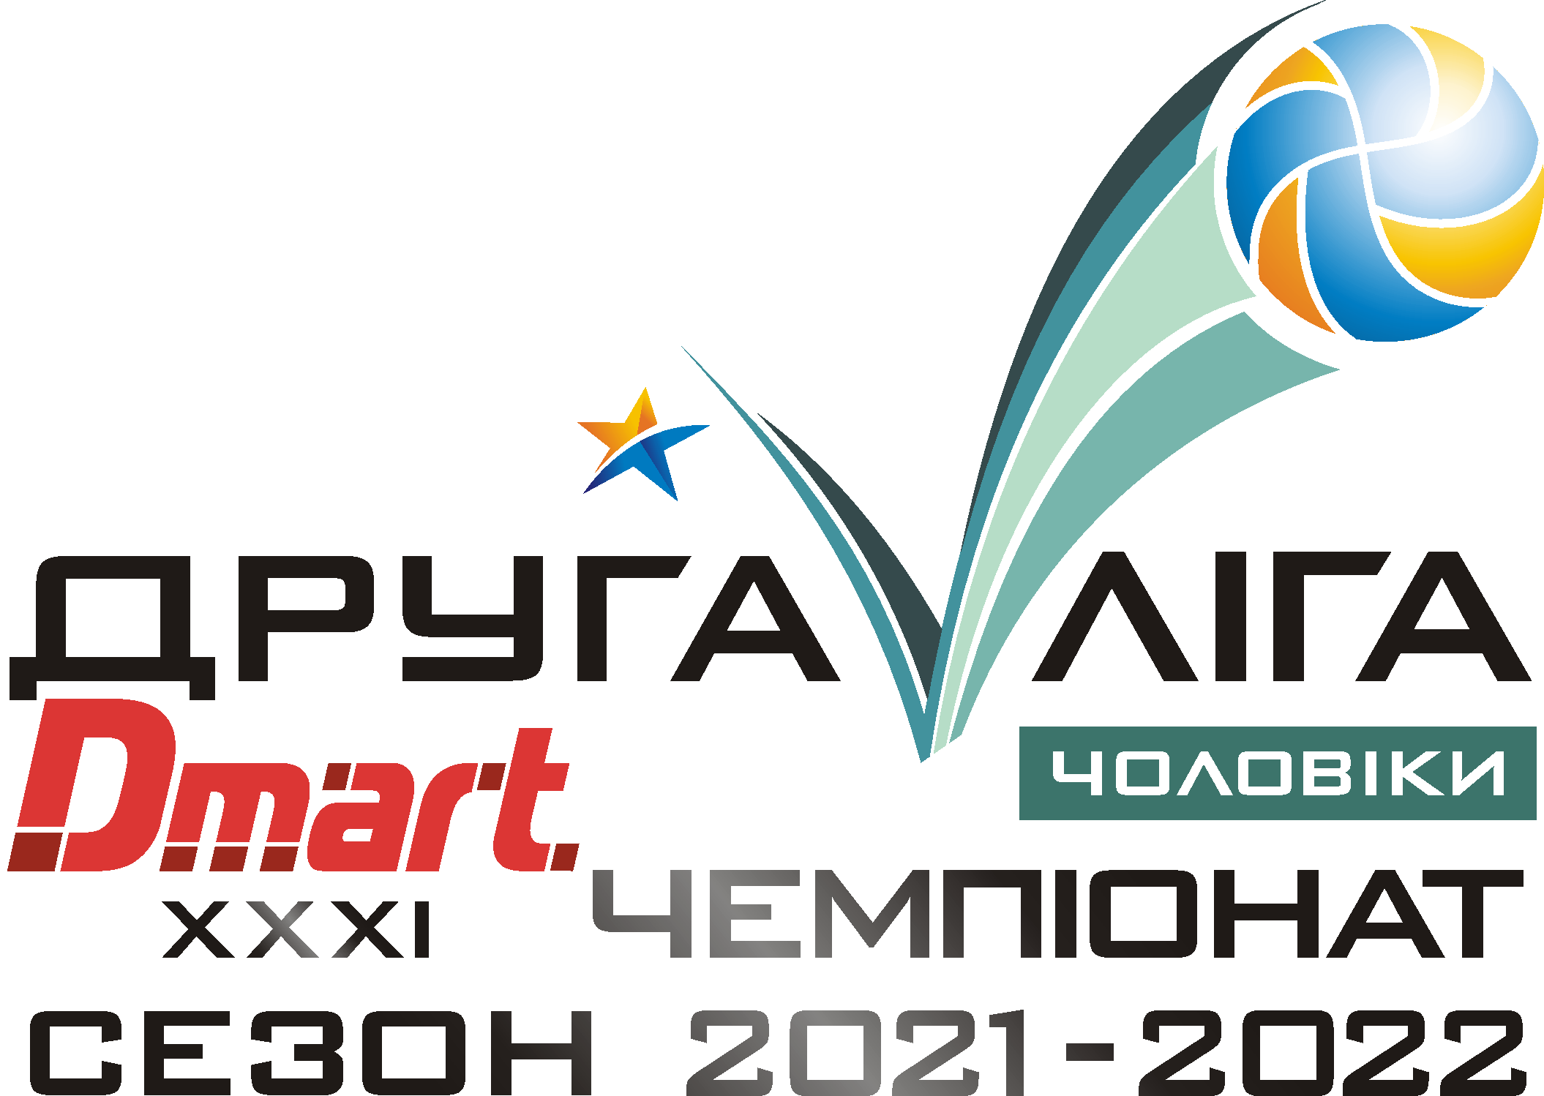 |  |  |  | «ДРУГА ЛІГА-Дмарт»  ХХХІ ЧЕМПІОНАТ УКРАЇНИ  З ВОЛЕЙБОЛУ серед чоловічих команд |  |  |  |  |  |  | 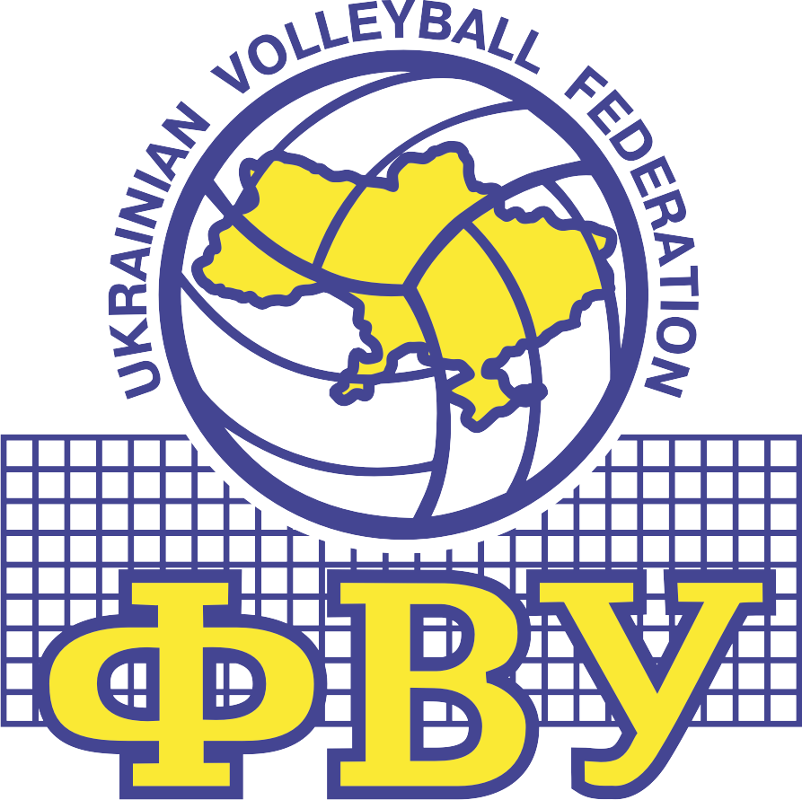
СЕЗОН 2021-2022 років
ТЕХНІЧНА ЗАЯВКА
 |  |  |  | Форма ГО ФВУ ДЛ-03
XXХІ Чемпіонат України |  |  |  |  | Чоловіки
 |  | Команда (-и) –гість (-і) повинна (-ні) відправити цю форму на e-mail команді (-ам) гостей не пізніше аніж за 7 (сім) днів до початку туру
(назва команди)
Головний тренер
Помічник тренера
2-ий помічник тренера
Лікар
Масажист
Статистик
№ гравця | К/Л |  | Прізвище та і’мя |  |  | Спортивне звання | Д/М/Р н/р |  | Зріст | Амплуа
 |  |  |  |  |  |  | 00.00.0000 р.
 |  |  |  |  |  |  | 00.00.0000 р.
 |  |  |  |  |  |  | 00.00.0000 р.
 |  |  |  |  |  |  | 00.00.0000 р.
 |  |  |  |  |  |  | 00.00.0000 р.
 |  |  |  |  |  |  | 00.00.0000 р.
 |  |  |  |  |  |  | 00.00.0000 р.
 |  |  |  |  |  |  | 00.00.0000 р.
 |  |  |  |  |  |  | 00.00.0000 р.
 |  |  |  |  |  |  | 00.00.0000 р.
 |  |  |  |  |  |  | 00.00.0000 р.
 |  |  |  |  |  |  | 00.00.0000 р.
 |  |  |  |  |  |  | 00.00.0000 р.
 |  |  |  |  |  |  | 00.00.0000 р.
Колір ігрової форми команди

Матч № - Матч № -

Матч № -
Закрите тренування 00.00.0000 р. 3 00 год. 00 хв.
Дата 00.00.0000 р.
Менеджер команди
 |  |  |  |  |  |  |  | (підпис) (Прізвище та ім’я)

